**Propuesta de ejercicio - APP de RRHH**

Utilizando las siguientes herramientas:

* .NetFramework 4.5 o superior / .NetCore 2.0 o superior
* MSSQL
* EntityFramework y Migraciones

Desarrollar una aplicación web en que permita gestionar las siguientes entidades:

**Candidato:** nombre, apellido, fecha de nacimiento, email, teléfono, CV (file)

**Empleo:** id, nombre-empresa, periodo

**Relaciones**

Candidato 1:* Empleo

Implementar CRUD para empleado considerando que se debe poder cargar la información de contacto y el CV desde el mismo formulario.

Además al momento de registrar los datos, se debe poder registrar los empleos anteriores agregándolos en forma dinámica, por ejemplo, renglones de una tabla ó lista dinámica (con vistas parciales o ViewComponents).

**Se considerarán puntos extras si se respeta la siguiente arquitectura:**

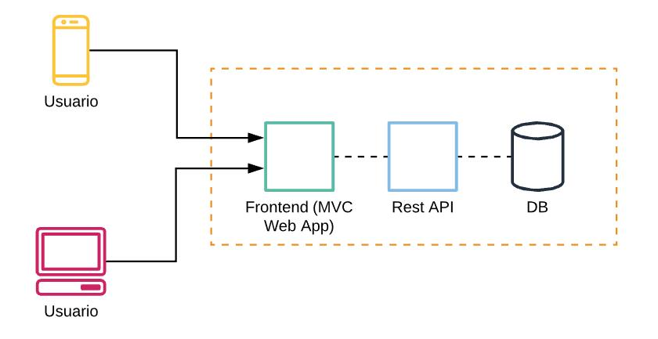

**Se considerarán puntos extras si se implementan logs de las acciones realizadas en un documento de texto. (Ya sea utilizando logging del framwork por defecto, como también librerías como Serilog, por ejemplo).**